Здравствуйте, уважаемые коллеги!
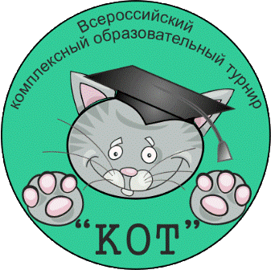
Предлагаем учащимся вашей образовательной организации принять участие во
Всероссийском комплексном образовательном турнире «КОТ» (осенний тур)
«КОТ» – турнир для учащихся 5 - 8 классов. Задания нацелены на оценку освоения школьниками основной общеобразовательной программы основного общего образования.
Турнир «КОТ» проводится дважды в год: осенний и весенний тур.
Предметные области осеннего тура: литература, русский язык, математика, естествознание.

Прием заявок на участие в Турнире «КОТ» (осенний тур) от образовательного учреждения на сайте www.mano.pro (см. «Конкурсы» – «Перечень конкурсов для обучающихся» – Турнир «КОТ»)до 12 ноября 2018г.
При успешной регистрации на указанный Вами E-mail придет информация с данными для входа в личный кабинет. Сохраните ее. Если вы уже принимали участие в наших конкурсах, то просто активируйте доступ в личном кабинете.
Сроки проведения Турнира:
12.09 – 12.11.2018 | - Прием заявок на участие в Турнире «КОТ» от образовательной организации на сайте (см. раздел «Координатору»)
12.11 – 13.11.2018 | - Выдача заданий в Оргкомитете
13.11.2018 в 12:00 | - Получение заданий на сайте Турнира в Личном кабинете
14.11.2018 | - Проведение Турнира в образовательной организации
до 23.11.2018 | - Возврат бланков ответов в Оргкомитет
24.12.2018 | - Публикация результатов, получение наградных документов в электронном виде на сайте Турнира в Личном кабинете
Размер организационного взноса в сезоне 2018-2019 – 60 руб. за каждого участника (обучающегося), комиссии сторонних организаций не включены в оргвзнос (50 рублей переводится на счет Оргкомитета, 10 рублей остается у Организатора для погашения организационных расходов на местах). Оплата производится 1 квитанцией за всех участников образовательного учреждения.
Квитанция для оплаты участия в Турнире прилагается.

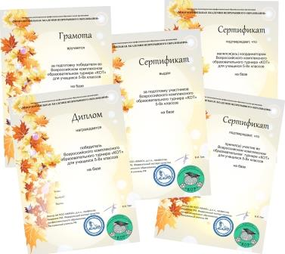Награждение участников:
- Все участники Турнира «КОТ» награждаются Сертификатом.
- Победители Турнира (1-3 место в общем рейтинге) дополнительно награждаются Дипломом.
- Школьному координатору Турнира на базе образовательной организации вручается Сертификат.
- Учителям-предметникам, организовавшим группу участников Турнира от 5 и более, в сельской школе или от 10 и более учащихся в городской школе, вручается Сертификат.
- Педагогам, подготовившим победителей Турнира (1-3 место в общем рейтинге), вручаются Грамоты.
Минимальное количество участников от ОО - 5 человек (из расчета на 1 учителя-предметника). Максимальное количество не ограничено.

Узнать больше об организаторах, порядке проведения и участия в Турнире можно по:
- адресу: 644043 г. Омск, ул. Фрунзе, д. 1, корп. 4, каб. 407;
- телефону: 8 (3812) 66-20-89 (факс), 382-263 – Людмила Васильевна
- e-mail: koft2001@mail.ru
- Сайт: www.mano.pro
Мы будем рады ответить на все Ваши вопросы!

